Муниципальное казенное общеобразовательное учреждение
«Элисенваарская средняя общеобразовательная школа»
(МКОУ «Элисенваарская СОШ»)
186720 Республика Карелия, Лахденпохский р-н, п. Элисенваара, ул. Школьная, д.7,
тел/факс (814)50 33-651, elis-ch-37@yandex.ru

КАРТА ДИСТАНЦИОННОГО ЗАНЯТИЯ
Дата: 27.04.2020 г.
Класс: 8
Предмет: алгебра
Учитель: Васильева Лариса Владимировна
Адрес обратной связи: vas_lar@mail.ru

- Инструкция для учащегося:
- Повторить теоретический материал урока
- Проверить степень усвоения знаний с помощью тренировочных заданий
- Закрепить полученные знания с помощью выполнения домашнего задания

- План-конспект учебного занятия:
2.1. Тема: «Линейная функция»
2.2. Цель: организовать деятельность учащихся, направленную на распознавание линейной функции по заданной формуле, отработку навыка вычисления значения функции по заданному значению аргумента.

2.3. Краткий план занятия:
- рассмотреть графики линейной зависимости

2.4.Содержание занятия
1. Теоретический материал:
На прошлом уроке мы познакомились с понятием линейная функции.
Определение: Функцию, которую можно задать формулой вида y = kx + l, где k и l – некоторые числа, называется линейной функцией. Графиком линейной функции является прямая линия.
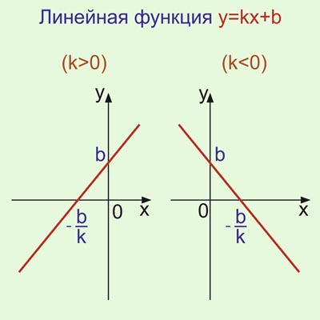
Посмотрите на рисунок и подумайте, чем отличаются эти графики:
У этих двух графиков угол наклона к оси x отличен. На одном графике число k > 0, на другом – число k < 0.
Число k называется угловым коэффициентом.
Если k > 0, то линейная функция – возрастает, если k < 0, то линейная функция – убывает.

Частный вид линейной функции:
- если l = 0: y = kx.
Графиком данной функции является прямая линия, проходящая через начало координат.
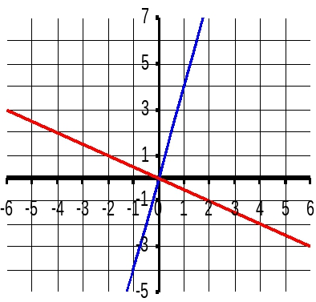
- Если k = о, то функция принимает вид: y = l
Графиком данной функции является прямая, параллельная оси х.
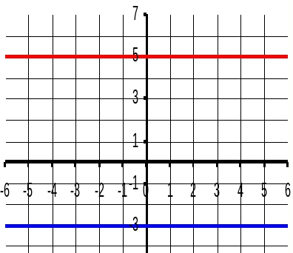
Чтобы построить на плоскости прямую линию достаточно задать две точки.
2.5. Задания на закрепление изученного материала:
1) Линейная функция задана формулой у=0,5х+6.Заполните таблицу и постройте график.
х | -4 | -2 | 0 | 2 | 4 | 6 | 8 | 10 | 12
у

2) Даны линейные функции:
а) у = 2х + 7 б) у = 0,5х – 1 в) у = х – 1 г) у = 0,6
д) у = - 3х е) у = 0,4х ж) у = - 0,25х + 2 и) у = - 5
1. Определите, какие из них являются:
а) возрастающими;
б) убывающими;
2. Графики каких функций:
а) проходят через начало координат;
б) пересекают ось у в точке (0; 2);
в) проходят через точку (0; –1).

- Запишите какую-нибудь формулу, задающую возрастающую линейную функцию.
- На рисунках а – в изображены графики нескольких функций. На каком из рисунков изображен график линейной функции?
1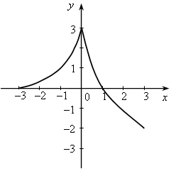2 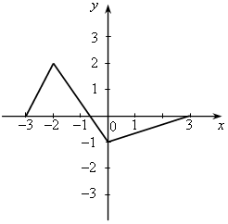 3 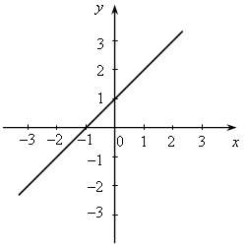
2.6. Домашнее задание: стр. 256, п. 5.5 учебника,
